紙コップベーコンエッグ
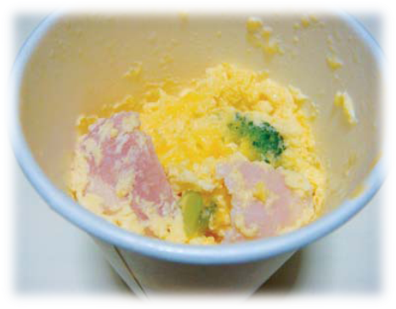 |  |  | １人分の栄養価
 |  |  | エネルギー | 158kcal | カルシウム | 56mg
 |  |  | たんぱく質 | 8.5ｇ | 食塩相当量 | 0.6ｇ
 |  |  | 脂質 | 12.6ｇ
 |  |  | 一口メモ
 |  |  | 紙コップと電子レンジですぐにできます！
材料（１人分） |  |  | 作り方
品名 | 量 | 下準備 | - 紙コップにベーコンを切って入れる。  - 卵を割り入れて、よくほぐす。  - 牛乳、バター、好みでブロッコリーやほうれん草などを加えて、電子レンジで６００Ｗ１～２分温める。
卵  ベーコン  バター  牛乳  紙コップ | １個  １～２枚  少々  大さじ２  200ml用1個

